УДК 622.4

УСТРОЙСТВО ИЗМЕРЕНИЯ ПРОСКАЛЬЗЫВАНИЯ ЛЕНТЫ КОНВЕЙЕРА

Стрюк И.Г., студент; Неежмаков С.В., доцент, к.т.н.
(Донецкий национальный технический университет, г. Донецк, Украина)

В шахтных условиях одним из основных средств транспортирования угля являются ленточные конвейеры. Важным с точки зрения автоматизированного управления ленточным конвейерным транспортом является измерение степени проскальзывания ленты.
Для используемых в настоящее время конвейеров скорость ленты составляет от 0...6 м/с. Допустимая величина проскальзывания принимается в пределах 0...3%, что сдедует из положений правил техники безопасности в угольных шахтах. Устройство измерения должно отвечать всем положениям, закрепленным в правилах безопасности, иметь параметры, совместимые с используемой аппаратурой автоматизации конвейерных установок.
Известные синхронные тахогенераторы предназначены для работы с приводами, не требующими высокой стабильности скоростной характеристики; при их разработке в первую очередь стремятся получить дешевую, безотказную машину [1]. Для измерения проскальзывания целесообразно применить 2 датчика ДКС – на ленте и тяговом барабане, соответственно. Получая разность сигналов с датчиков, можно определить, в допустимых ли пределах (до 3%) находится степень проскальзывания ленточного конвейера. Усиленный сигнал рассогласования передается в систему автоматизированного управления (САУ) конвейерной линией (например, аппаратуру АУК-1М).
Коэффициент степени проскальзывания при максимальной скорости 6 м/с составляет не более 3%. В случае превышения этого значения на время, оговоренное правилами техники безопасности в угольных шахтах, САУ обеспечит выдачу сигнала на отключение конвейера, световую и звуковую сигнализацию об аварийной ситуации. Степень проскальзывания ленты конвейера (K) находится из соотношения:
$K=\frac{V_{л}−V_{б}}{V_{б}}$
, (1)

где $V_{л}$ - скорость ленты; $V_{б}$ - скорость приводного барабана.
Для измерения степени проскальзывания ленты предлагается структурная схема устройства измерения проскальзывания ленты, приведенная на рис. 1.

Рисунок 1 – Структурная схема устройства измерения проскальзывания ленты конвейера

Измерение проскальзывания ленты конвейера осуществляется путём определения скорости ленты на приводном барабане (ОИ1) и скорости на самой ленте (ОИ2) с преобразованием в первичном и вторичном преобразователе датчика ДКС. Далее информационные сигналы вычитаются на дифференциальном усилителе (ДУ), а сигнал рассогласования (ΔU) поступает в систему автоматического управления.
Для реализации согласования предлагаемого устройства измерения и САУ необходимо исследовать характеристики передаточной функции датчика при возможных вариациях ее параметров. Передаточную функцию датчика ДКС можно представить в следующем виде:

$W(p)=\frac{k}{(T_{1}p+1)(T_{2}p+1)}$ (2)

Допускается, что остальные элементы структурной схемы (см.рис. 1) являются безинерционными звеньями. Постоянные времени датчика ДКС изменяются в пределах [3]:Т1$∈\left[0\text{.}\text{75};1\text{.}1\right]$с; Т2$∈\left[0\text{.}\text{25};0\text{.}5\right]$ с.
Получены графики передаточной функции при k=2 и различных постоянных времени $T_{1}$ и $T_{2}$, а именно для случаев: $T_{1}=0\text{.}\text{75}$с, $T_{2}=0\text{.}\text{25}$с; $T_{1}=0\text{.}9$ с, $T_{2}=0\text{.}4$ с; $T_{1}=1\text{.}1$ с, $T_{2}=0\text{.}5$ с. (см.рис. 2).

H(t)
t,c
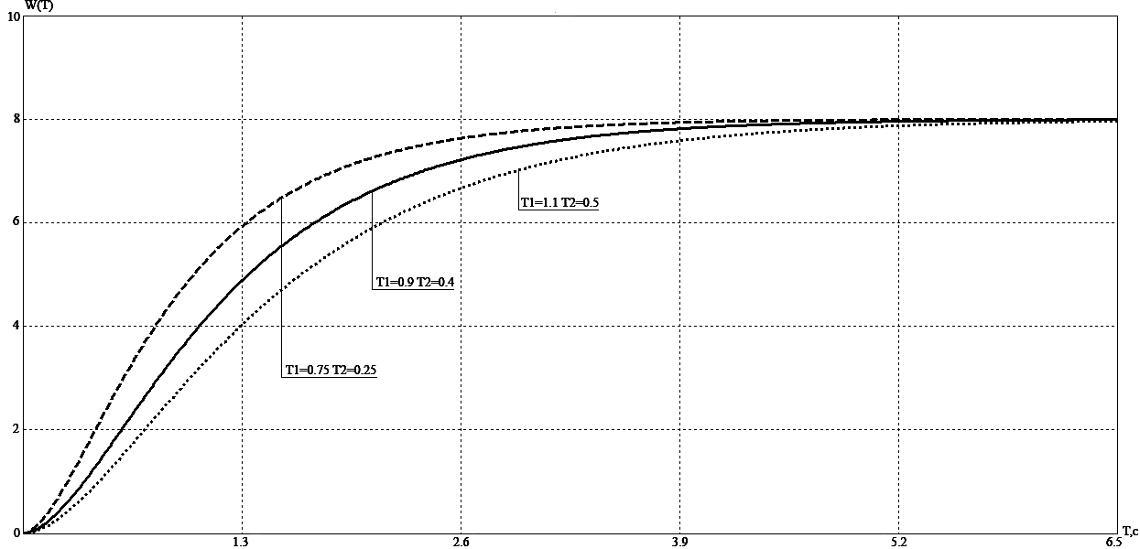

Рисунок 2 – График переходной функции датчика скорости ДКС

Графики, приведенные на рис. 2 позволяют проследить изменение динамических характеристик датчика при изменениях условий эксплуатации, тем самым обеспечивая возможность последующего синтеза системы автоматического защиты конвейерной линией от проскальзывания.

Перечень ссылок
- Преобразователи неэлектрических величин в электрические: Ф.М. Ступель. – Л., - «Лениниздат», 1964 – 64с.
- Автоматизация производственных процессов и АСУ ТП в горной промышленности: В.А. Батицкий, В.И. Куроедов, А.А. Рыжков. – М., - «Недра», 1991 – 299с.
- Автоматизация производственных процессов и установок: Н.Г. Попович, А.В. Ковальчук, Е.П. Красовский. – Л., - «Недра», 1986 – 248с.

